Федеральное агентство по образованию Российской Федерации

Уфимский Государственный Авиационный Технический Университет

Кафедра ТК

Лабораторная работа №2.
«Исследование устойчивости и точности линейных САУ»

Выполнили:

студенты группы СПР-308
Бакиров Ш.,
Сиразетдинов Т.,
Стешин Г.
Приняла: преподаватель
Закиева Е. Ш.

Уфа 2005
Цель работы:
Изучение особенностей практического использования алгебраических и частотных критериев устойчивости для анализа динамики линейных САУ 2-го и 3-го порядков; исследование факторов, влияющих на точность линейных САУ.

Исходные данные:
$$\begin{aligned}k_{1}=k_{3}=k_{5}=1; \\ k_{2}=0,5; \\ k_{4}=4; \\ T_{2}=0,4; \\ T_{1}=2T_{2}=0,8; \\ T_{3}=\frac{1}{k_{4}k_{5}}=0,\text{25}\text{.}\end{aligned}$$

Ход работы:

1. Исследование устойчивости САУ 2-го порядка.

Модель системы в SIMULINK:
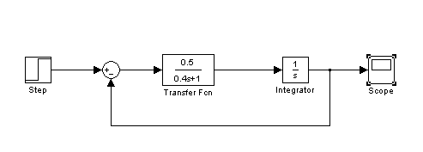
Переходная характеристика h(t) системы:
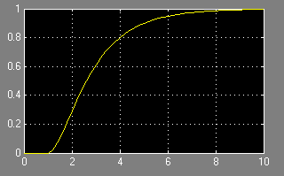

ЛАХ и ЛФХ системы:
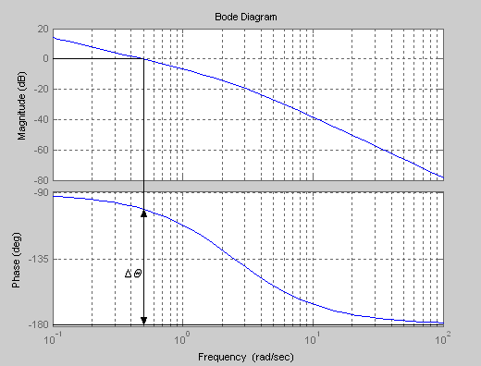
Запасы устойчивости по фазе и амплитуде:
$\text{ΔΘ}=π +\text{arg} W\left(jω\right)=\text{78}°$; $\text{ΔΗ}→∞$
Таким образом, система является устойчивой, так как звено стремится вернуться в установившееся состояние.

- Исследование устойчивости САУ 3-го порядка.

Модель системы в SIMULINK:
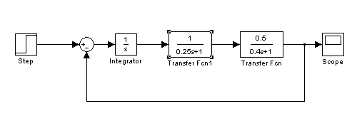

1) Переходная характеристика h(t) системы:
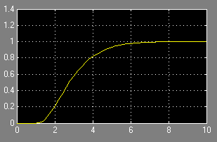

Система является устойчивой, так как звено стремится вернуться в установившееся состояние.

2) САУ будет находиться на границе устойчивости при $k_{2}=k_{2\text{гр}}≈6,5$ (график переходного процесса имеет вид незатухающих колебаний с постоянной амплитудой):
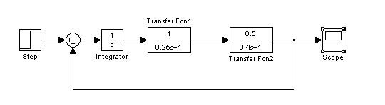
Переходная характеристика h(t) системы:
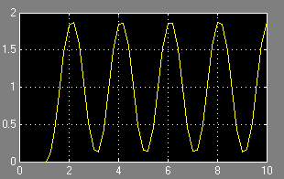

- При $k_{2}=k_{2}^{'}=3$:
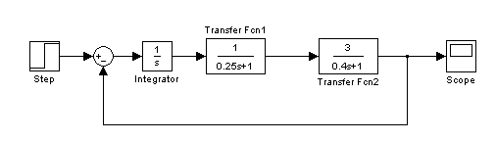

График переходной функций САУ:
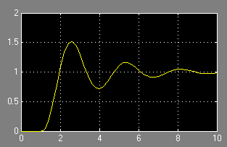

Система устойчива, т.к. стремится вернуться в установившееся состояние.

При $k_{2}=k_{2}^{\text{''}}=9$:
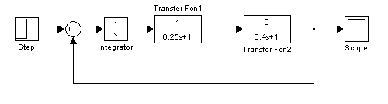
График переходной функций САУ:
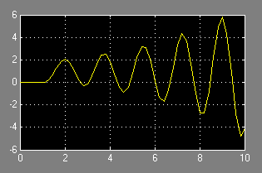

Система неустойчива, т.к. не стремится вернуться в установившееся состояние.

- Графики ЛАХ и ЛФХ разомкнутой системы для случаев:
а) $k_{2}=k_{2\text{гр}}$=6,5
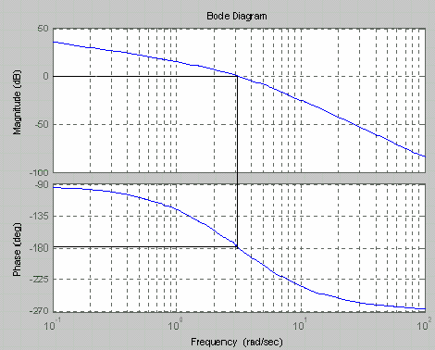

Запасы устойчивости САУ по фазе и амплитуде:
$\text{ΔΘ}=π +\text{arg} W\left(jω\right)$≈0; $\text{ΔΗ}=1−\left|W\left({jω}_{π}\right)\right|$≈0

б) $k_{2}=k_{2}^{'}$=3:
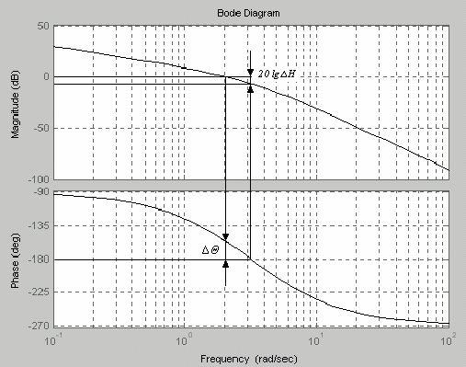

Запасы устойчивости САУ по фазе и амплитуде:
$\text{ΔΘ}=π +\text{arg} W\left(jω\right)=\frac{π}{4}$; $\text{ΔΗ}=1−\left|W\left({jω}_{π}\right)\right| =1,\text{995}$
в) $k_{2}=k_{2}^{\text{\} \} \} \{}}$=9
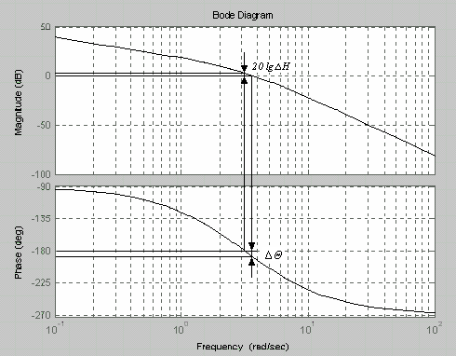

Запасы устойчивости САУ по фазе и амплитуде:
$\text{ΔΘ}=π +\text{arg} W\left(jω\right)=−\frac{π}{9}$; $\text{ΔΗ}=1−\left|W\left({jω}_{π}\right)\right| =0,\text{79}$

- Аналитическое определение устойчивости системы при $k_{2}=k_{2}^{'}$ и $k_{2}=k_{2}^{\text{\} \} \} \{}}$ по критерию Гурвица:
$$W(s)=\frac{k_{1}k_{3}k_{2}}{s(T_{3}s+1)(T_{2}s+1)}⇒D(s)=k_{1}k_{2}k_{3}+s(T_{2}s+1)(T_{3}s+1)$$
При $k_{2}=k_{2}^{'}=3$: $D(s)=0,1s^{3}+0,\text{65}s^{2}+s+3⇒a_{0}=0,1;a_{1}=0,\text{65};a_{2}=1;a_{3}=3$
$$Δ_{1}=a_{1}=0,\text{65};Δ_{2}=\begin{aligned}\left|a_{1}a_{3} | \right| \\ \end{aligned}$$
Так как все a > 0, то система устойчива.
При $k_{2}=k_{2}^{\text{''}}=9$: $D(s)=0,1s^{3}+0,\text{65}s^{2}+s+9⇒a_{0}=0,1;a_{1}=0,\text{65};a_{2}=1;a_{3}=9$
$$Δ_{1}=a_{1}=0,\text{65};Δ_{2}=\begin{aligned}\left|a_{1}a_{3} | \right| \\ \end{aligned}$$
Так как не все a < 0, то система неустойчива.
- Исследование влияния форсирующего звена с передаточной функцией $W(s)=T_{1}s+1$ на устойчивость САУ.

Модель системы в SIMULINK:
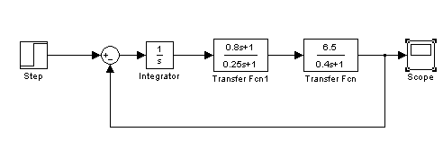

- Переходная характеристика h(t), при $k_{2}=k_{2 \text{гр}}$= 6,5, T₁ = 2T₂ = 0,8:
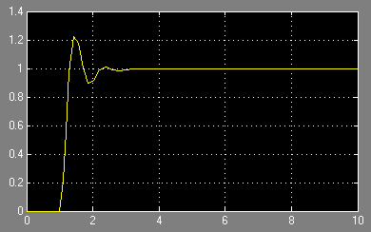

Система является устойчивой, так как стремится вернуться в установившееся состояние.

- ЛАХ и ЛФХ разомкнутой системы при $k_{2}=k_{2 \text{гр}}$, T₁=2T₂:
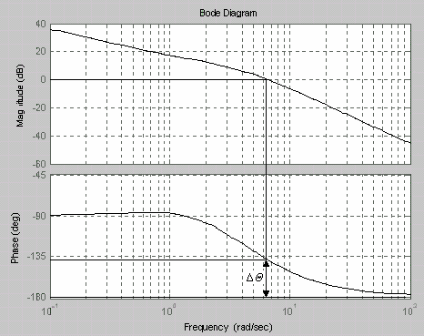
Запасы устойчивости по фазе и амплитуде:
$\text{ΔΘ}=π +\text{arg} W\left(jω\right)=\frac{2π}{9}$; $\text{ΔΗ}→∞$
Таким образом, при введении форсирующего звена запас устойчивости по амплитуде будет стремиться к бесконечности.

- Аналитическое определение устойчивости системы при $k_{2}=k_{2 \text{гр}}$по критерию Гурвица:
$$W(s)=\frac{k_{1}k_{3}(T_{1}s+1)k_{2}}{s(T_{3}s+1)(T_{2}s+1)}⇒D(s)=k_{1}k_{3}(T_{1}s+1)k_{2}+s(T_{3}s+1)(T_{2}s+1)$$
При $k_{2}=k_{2}^{'}=6,5$: $D(s)=0,1s^{3}+0,\text{65}s^{2}+6,2s+6,5⇒a_{0}=0,1;a_{1}=0,\text{65};a_{2}=6,2;a_{3}=6,5$
$$Δ_{1}=a_{1}=0,\text{65};Δ_{2}=\begin{aligned}\left|a_{1}a_{3} | \right| \\ \end{aligned}$$
Так как все a > 0, то система устойчива.

- Исследование точности САУ 3-го порядка.

- Построение графиков переходной функции системы для случаев:
а) g(t)=1; f(t)=0 (реакция на ступенчатое задающее воздействие):
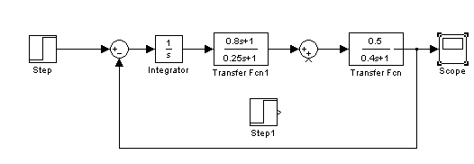
Переходная характеристика:
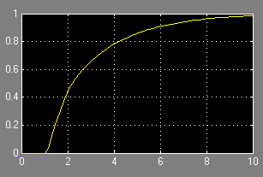

б) g(t)=0; f(t)=1 (реакция на ступенчатое возмущающее воздействие):

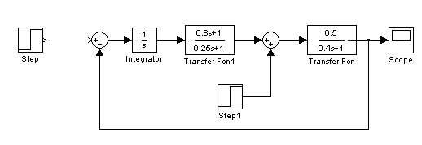
Переходная характеристика:
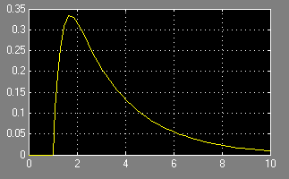

Аналитическое определение установившейся ошибки:
$$ε_{\text{уст}}=\underset{s→0}{\text{lim}}\left\{s⋅Ф_{ε}(s)⋅\frac{1}{s}\right\}=Ф_{ε}(0)=\frac{1}{1+W(0)}$$
$$W(s)=W_{1}\left(s\right) W_{2}\left(s\right)=\frac{0\text{.}5(0\text{.}\text{8s}+1)}{s(0\text{.}\text{25s}+1)(0\text{.}\text{4s}+1)}=\frac{0\text{.}4s+0\text{.}5}{s(0\text{.}1s^{2}+0\text{.}\text{65}s+1)}⇒W(0)=∞⇒ε_{\text{уст}}=0$$
Таким образом, ε(∞)=0, т. е. система астатическая.

- Построение графиков переходной функции системы для случаев:

а) g(t)=1; f(t)=0;
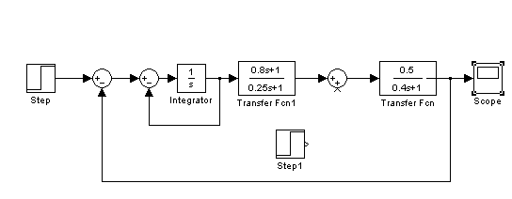
Переходная характеристика:
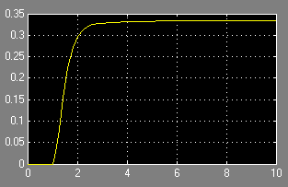

б) g(t)=0; f(t)=1;
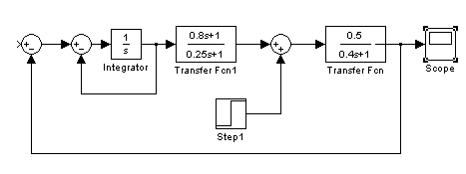
Переходная характеристика:
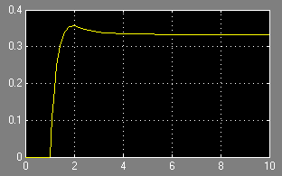

Аналитическое определение установившейся ошибки:
$$ε_{\text{уст}}=\underset{s→0}{\text{lim}}\left\{s⋅Ф_{ε}(s)⋅\frac{1}{s}\right\}=Ф_{ε}(0)=\frac{1}{1+W(0)}$$
$$\begin{aligned}W(s)=\frac{0\text{.}5(0\text{.}\text{8s}+1)}{(0\text{.}\text{25s}+1)(0\text{.}\text{4s}+1)}=\frac{0\text{.}\text{4s}+0\text{.}5}{0\text{.}{\text{1s}}^{2}+0\text{.}\text{65s}+1}⇒W(0)=0\text{.}5 \\ ε_{\text{уст}}=\frac{1}{1+0\text{.}5}=0\text{.}\text{6667}\end{aligned}$$
Таким образом, ε(∞)0, т. е. система статическая.

Передаточные функции САУ по ошибке управления $Φ_{ε}(s)$ и по отношению к возмущающему воздействию $Φ_{\text{xf}}(s)$:
$$Φ_{ε}\left(s\right)=\frac{1}{1+W\left(s\right)} ,$$
$$W(s)=W_{1}\left(s\right) W_{2}\left(s\right)=\frac{k_{1}k_{3}(T_{1}s+1)k_{2}}{s(T_{3}s+1)(T_{2}s+1)}=\frac{0\text{.}5(0\text{.}\text{8s}+1)}{s(0\text{.}\text{25s}+1)(0\text{.}\text{4s}+1)}=\frac{0\text{.}4s+0\text{.}5}{0\text{.}1s^{3}+0\text{.}\text{65}s^{2}+s}$$
$$Φ_{ε}\left(s\right)=\frac{0\text{.}1s^{3}+0\text{.}\text{65}s^{2}+s}{0\text{.}1s^{3}+0\text{.}\text{65}s^{2}+1\text{.}4s+0\text{.}5}$$
$$Φ_{\text{xf}}(s)=\frac{W_{2}(s)}{1+W_{1}\left(s\right) W_{2}\left(s\right)}=\frac{0\text{.}5}{0\text{.}\text{4s}+1}⋅\frac{0\text{.}1s^{3}+0\text{.}\text{65}s^{2}+s}{0\text{.}1s^{3}+0\text{.}\text{65}s^{2}+1\text{.}4s+0\text{.}5}=\frac{0\text{.}\text{05}s^{3}+0\text{.}\text{325}s^{2}+0\text{.}5s}{0\text{.}\text{04}s^{4}+0\text{.}\text{36}s^{3}+1\text{.}\text{21}s^{2}+1\text{.}6s+0\text{.}5}$$

ВЫВОД:
В ходе лабораторной работы изучили особенности практического использования алгебраических и частотных критериев устойчивости для анализа динамики линейных САУ 2-го и 3-го порядков; исследовали факторы, влияющие на точность линейных САУ.

